Título del artículo (Times New Roman 14 pts en negrilla) No usar mayúscula sostenida
Debe ser conciso, fácil de entender y corresponder estrictamente a lo que se
presenta en el artículo (máximo 16 palabras).

Evitar en lo posible subtítulos y abreviaciones y eliminar palabras que no informan (ej. Informe preliminar, observaciones sobre..., estudio de..., contribución a..., algunos aspectos interesantes sobre el conocimiento de...).

Pedro Pablo Pérez, Camilo Andrés Calle Vélez, etc… (Nombre completo de los autores)
Afiliación Institucional
País

Sobre los autores

Pedro Pablo Pérez: Información de los autores: Se deben incluir el nombre completo de cada autor, su título académico más alto, cargo, compañía o universidad, la información de cada uno de los autores no debe superar las 200 palabras.
Correspondencia: correo@mail.com

Camilo Andrés Calle Vélez: Información de los autores: Se deben incluir el nombre completo de cada autor, su título académico más alto, cargo, compañía o universidad, la información de cada uno de los autores no debe superar las 200 palabras.
Correspondencia: correo@mail.com

Resumen

El resumen debe ser corto que no supere las 200 palabras, el cual incluirá los objetivos principales de la investigación, alcance, metodología empleada, resultados principales y conclusiones. El resumen debe ser claro, coherente y sucinto, para lo cual se sugiere revisar y verificar datos, sintaxis, ortografía, no caer en erratas y no incluir ecuaciones, figuras, tablas ni referencias bibliográficas. Debe reflejar fielmente el contenido del artículo. Su redacción debe estar en tercera persona. le debe permitir al lector identificar el contenido básico del artículo de forma rápida y exacta, para que se determine la pertinencia y relevancia del contenido, con el fin de ayudarlo a decidir si le interesa leer el documento en su totalidad, brindando un visión conjunta y concisa del artículo.
Cuando hablamos de resumen no es una introducción en un resumen se debe indicar claramente el problema específico que se investiga, el alcance, y la conclusión
El resumen contiene: propósito, metodología, principales resultados y conclusiones. Estos elementos están articulados en un único párrafo.
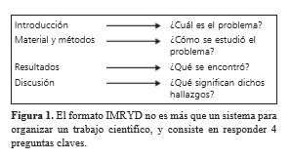
Palabras Claves: Se sugiere de cinco a 7 palabras en orden alfabético, separadas por comas, que representen su reporte.
(Éstas ayudan a identificar los temas o aspectos principales del artículo)

Título del artículo en inglés

Abstract

Abstract, corresponde a la traducción precisa al inglés, del resumen ya presentado en español, debe ir en cursiva.

Keywords: Keyword1, keyword2, keyword3.
Keywords, corresponden a la traducción precisa al inglés, de las palabras clave ya presentadas en español, deben ir en cursiva.

Introducción

Se expresa la temática que se va a tratar y el objetivo del escrito, señalando brevemente la estructura y el contenido, así como los criterios utilizados para desarrollar el discurso.
Se presenta el problema de la investigación y los conocimientos existentes sobre el tema, se explica la importancia y razones que justifican el estudio.
Introducción es la parte donde el autor brinda una visión resumida y concisa del objetivo del artículo y de los trabajos previos e investigaciones que se han realizado sobre el tema. Esta sección debe incluir suficiente información de fondo, haga una exposición clara del problema, la literatura relevante sobre el tema y el enfoque, la aproximación o solución propuesta. Los objetivos del manuscrito deben ser claramente establecidos. La introducción no debe contener resultados o conclusiones. La introducción debe ser comprensible para colegas de una amplia gama de disciplinas científicas.
Al final de la introducción el lector debería ya saber porque hicieron el estudio. La introducción generalmente termina con la presentación de la hipótesis y/o objetivos.
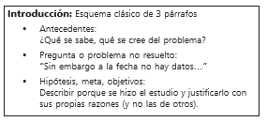
En la introducción se fundamenta con claridad un problema de investigación con apoyo en la revisión bibliográfica y se presenta el propósito del estudio. El problema es relevante en el contexto actual de la investigación en el área.
Figura 2: Existen diferentes criterios sobre la organización de la introducción y que el investigador puede tener en cuenta en el momento de redactarlo. La figura muestra el esquema clásico de 3 párrafos.

Metodología:

Esta sección debe responder al ¿cómo se hizo?
La metodología debe ser reproducible, de ahí la importancia de la claridad con que se exponga. Si el método es conocido sólo se menciona y se precisa la cita bibliográfica. Si es nuevo o si es un método conocido pero que se ha modificado, debe explicarse detalladamente.
Es una breve descripción de las herramientas utilizadas, breve análisis de la utilidad de estas herramientas, fundamentar la elección de las herramientas
Esta sección debe ser lo suficientemente completa, proporcionar suficiente detalle como para permitir que el trabajo sea repetido por otros.
La metodología está acorde con el problema de investigación y explica los procedimientos realizados para abordarlo con apoyo en la bibliografía.
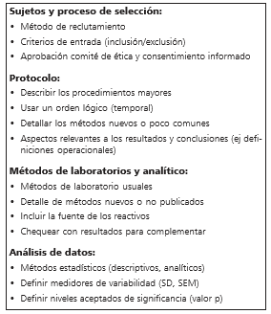
Debe estar escrita en pasado.
Figura 3: Puntos a considerar y aclarar al escribir la sección de materiales y métodos
Análisis de resultados o Desarrollo – Cuerpo de Texto
Se expone en este punto las ideas principales, las reflexiones y las críticas, sustentándolas siempre con bibliografía seleccionada cuidadosamente a din de mantener la calidad y la coherencia y cohesión.
Es la parte más importante y de más extensión en el trabajo
Dependiendo de la extensión se organizará a partir de subtítulos
En esta parte se irán concentrando los objetivos de la investigación
En este punto de desarrollo se responde a nuestro problema de investigación
El marco teórico cumple dos funciones importantes dentro de una investigación:
-Ubicar el objeto de investigación dentro del conjunto de teorías existentes (en un campo de estudio) que funcionan en tanto paradigmas y, a su vez, le sirven de punto de partida para proponer algo nuevo o complementario
-Desarrolla y relaciona los aspectos de mayor relevancia de las teorías existentes referidas al objeto de investigación
La tabla se utilizará cuando la precisión de los datos es importante y el gráfico cuando los datos presentan una tendencia definida o permiten resaltar una diferencia.
Resultados:
Los resultados deben ser presentados en una secuencia lógica en el texto, tablas y figuras, se debe evitar la presentación repetida de los mismos datos en diferentes formas. Los resultados no deben contener material apropiado para discusión. Al describir los resultados de los experimentos de los autores, esto debe ser escrito en tiempo pasado. Los resultados deben ser explicados, pero en gran parte sin hacer referencia a la literatura.
Expone las ideas principales, las reflexiones y críticas a que diere lugar el análisis de los datos obtenidos, sustentándolas con bibliografías seleccionadas cuidadosamente a fin de mantener la calidad, coherencia y cohesión.
Los resultados se describen con organización y síntesis; responden a la metodología, el problema de investigación y las metas del estudio.

Discusión de resultados:

• Comparar conclusiones propias con la de otros autores.
• Identificar errores metodológicos.
• Alcanzar ciertas conclusiones... ¿qué es lo nuevo?.
• No repetir la presentación de resultados en forma más general.
• Escribir esta sección en presente (“estos datos indican que”), porque los hallazgos del trabajo se consideran ya evidencia científica.
• Identificar necesidades futuras de investigación (perspectivas).
• Especular y teorizar con imaginación y lógica sobre los aspectos más generales de las conclusiones. Esto puede avivar el interés de los lectores.
• Sacar a la luz y comentar claramente, en lugar de ocultarlos, los resultados anómalos, dándoles una explicación lo más coherente posible o simplemente diciendo que esto es lo que se ha encontrado, aunque por el momento no se vea explicación.

La discusión debe considerar los resultados en relación con las hipótesis formuladas en la introducción y el lugar del estudio en el contexto de otros trabajos. Las secciones de Resultados y Discusión (o análisis de resultados) pueden ser combinadas.
“La discusión resulta más difícil de definir que las demás secciones de un artículo científico. Por ello, es también, normalmente, la sección más difícil de escribir.
La discusión de datos en artículos científicos corresponde a la forma como los resultados son interpretados por el investigador, tanto a la luz de la hipótesis planteada, como a la de lo que otros autores dicen o han encontrado sobre el tema. Se trata de dilucidar qué significan los resultados y por qué ocurrieron de ese modo las cosas Bryant la define como el “estado general de interpretación de los datos a la luz de la totalidad de la evidencia disponible, incluidas las fuentes de sesgo e imprecisión (validez interna) y la discusión de la validez externa, incluyendo las medidas cuantitativas cuando sea posible”. Para la discusión de resultados necesariamente se ha debido realizar el proceso de recolección de información, ya sea cualitativa o cuantitativa, mediante datos primarios (tomados directamente de los participantes del estudio mediante entrevistas, cuestionarios, observaciones, mediciones, etc.) y secundarios (por medio de revisiones de documentos ya existentes como artículos, historias clínicas, reportes estadísticos, bases de datos, reportes de otras investigaciones, etc.).
Dependiendo de las preguntas de investigación, el planteamiento de hipótesis o supuestos teóricos la discusión de los datos puede ser cuantitativa, cualitativa o mixta.

La sección de discusión es una de las secciones más complejas del artículo científico. A continuación, se presentan algunas sugerencias:
- Comience la discusión con la respuesta a la pregunta de la introducción, seguida inmediatamente por las pruebas, expuestas en los resultados, que la corroboran.
- Escriba esta sección en presente ("estos datos indican que…") porque los hallazgos del trabajo se consideran ya evidencia científica
- Incluya las recomendaciones que crea oportunas; evite sacar más interpretaciones de las que sus resultados permiten
- Interprete sus datos en la discusión y decida si cada una de las hipótesis se apoya o se rechaza; si no se puede tomar una decisión, el investigador tiene que postular algunas explicaciones posibles
- En caso de que la hipótesis no haya sido puesta a prueba adecuadamente sugiera cómo el experimento debe ser modificado para que esto se logre
- Explique todas las observaciones tanto como sea posible. Cuando usted se refiera a la información, es importante distinguir los datos que su propio estudio generó de las observaciones y/o publicaciones de otros autores
- Refiera el trabajo de los individuos concretos (incluido usted) en tiempo pasado; los hechos aceptados generalmente y los principios deben escribirse en tiempo presente
- Decida si el diseño experimental está dirigido adecuadamente a la hipótesis y si se controla o no
- Muchos estudios llevan a alguna pregunta nueva, abren nuevas vías de investigación. Es importante sugerir una nueva hipótesis y la posibilidad de nuevos experimentos para seguir abordando la pregunta principal. Debe estar dispuesto a evaluar críticamente las decisiones que haya tomado al diseñar su estudio y recomendar alternativas a otras personas interesadas en el mismo problema
- Presente de forma clara y válida su razonamiento y sus argumentos. Sin importar qué tan importante sea la investigación, si esta no es considerada cuidadosamente y discutida dentro del artículo, los resultados de toda la investigación se verán debilitados
-Analice y saque una conclusión con base en los resultados obtenidos.
Se analizan los resultados en la Discusión mediante una síntesis de las conclusiones y una comparación con otros estudios, con apoyo en referencias pertinentes.

Conclusiones

Las conclusiones son obligatorias y deben ser claras. Su contenido no debería duplicar substancialmente el resumen. Deben expresar el balance final de la investigación o la aplicación del conocimiento o temática tratada. Se discute sobre las implicaciones del estudio y la relevancia que tiene para el área del conocimiento. Se sugiere no concluir más cosas de las que los resultados permitan. En esta sección se suelen mencionar también los trabajos futuros que se pueden realizar en el tema.
Son las aperciones finales, aquí se permite cierta libertad estilística ya que se puede tomar la forma de recapitulación general de lo planteado, reafirmando la hipótesis, o simplemente describiendo los resultados brevemente.

Agradecimientos

Los reconocimientos de personas, subvenciones, fondos, etc., deben ser breves. Esta sección es obligatoria para artículos de investigación, en esta parte del artículo el autor hace un reconocimiento a las personas o instituciones que le ayudaron en sus investigaciones. Se citan becas e instituciones que financian la investigación: firmas comerciales, entidades oficiales o privadas, asociaciones de profesionales y operarios. Esta sección es opcional para artículos de reflexión.

Citas

(La fuente completa aparecerá en la lista de referencias al final del artículo, siguiendo el cuerpo del mismo)
Las fuentes originales deberán ser documentadas en el cuerpo del artículo, citando los autores y fechas de publicación de las fuentes. Cuando los autores de una fuente que no forman parte de la estructura formal de la oración, tanto los autores y años de publicación aparecerán entre paréntesis, separados por punto y coma, por ejemplo (Smith y Jones, 2001; Anderson, Charles, y Johnson, 2003).
Cuando se cita una fuente que tiene tres, cuatro o cinco autores, todos los autores se incluyen la primera vez que la fuente sea citada. Cuando esa fuente se cita de nuevo, se utiliza el apellido del primer autor y "et al.". Vea el ejemplo en el párrafo siguiente.
El uso de este estilo estándar APA "dará lugar a una impresión favorable en su profesor" (Smith, 2001). Esto fue confirmado de nuevo en 2003 por el profesor Anderson (Anderson, Charles & Johnson, 2003).
Cuando se cita una fuente que tiene dos autores, ambos autores se citan cada vez. Si hay seis o más autores a ser citados, usar el apellido del primer autor y "et al.". la primera y cada vez subsiguiente que ha sido citado.
Cuando se utiliza una cita directa, siempre incluya el autor, año y número de página como parte de la citación.
Una cita de menos de 40 palabras, debe estar encerrado entre comillas dobles y debe ser incorporado en la estructura formal de la sentencia.
Una cita más larga de 40 palabras o más, debería aparecer (sin comillas) en formato de bloque con cada línea con sangría de cinco espacios desde el margen izquierdo.
Cuando al final del documento incluya las referencias:
El listado deberá aparecer alfabéticamente ordenado

Un aspecto importante de considerar es que las referencias se citaran según la norma APA sexta edición. las citas deben ser recientes, donde al menos el 70% de ellas no pueden superar a los 5 años en caso de una revisión.

Figuras

Todas las figuras deben estar centradas en la columna y colocadas en el recuadro
El título de la figura se coloca en la parte inferior de la misma y debe ser con fuente Times New Roman, tamaño 10 sin negrita.
El nombre de la figura debe tener mayúscula solamente en la primera palabra, independientemente de si se trata de una palabra mayor o menor. El nombre de la figura se utiliza centrado en la columna, si la descripción se extiende más de una línea el texto se debe mostrar de forma justificada.
Una figura se entiende cuando es ilustración con texto, “Imagen que sirve para demostrar o describir una parte del texto, sin la cual este no se entendería o quedaría incompleto” una figura también es un “Conjunto de líneas con que se representa un concepto o un objeto”
la figura, muestra algo que el texto no puede mostrar y, por lo tanto, su relación es más estrecha.

¿Cuándo se necesita una ilustración?
Las ilustraciones pueden complementar o reemplazar el texto. Se recomienda sugerir el uso de una ilustración siempre que sea necesario mostrar algo (Tarutz, 1992: 244); nunca por adorno o decoración
Estas son algunas ilustraciones típicas dentro de una obra:
- Diagramas de todo tipo
- Mapas
- Dibujos tridimensionales
- Gráficos e infográficos
- Dibujos de línea
- Modelos
- Fotografías
- Capturas de pantalla
Estos son algunos de los consejos prácticos de Tarutz para el editor de obras técnicas. Ella los titula los “Dos and Don’ts” (algo así como “lo que se debe y lo que no se debe hacer”):
Asegúrese de que la ilustración se relaciona con el texto.
- Verifique que el autor haya numerado las ilustraciones, que haga referencia a ellas dentro del texto y que haya escrito un pie descriptivo de cada una.
- Si la figura no está cerca del texto, la numeración le permitirá al lector relacionar la figura correcta con el texto que está leyendo.
- La numeración facilita la inserción de figuras en el texto durante el proceso de armado o maquetación de la obra (diseño gráfico).
- Se facilita la creación de una lista de figuras al inicio de la obra y de las listas de créditos de imágenes.
- Verifique la pertinencia de la ilustración como apoyo del texto. Debe reforzar el texto en lugar de contradecirlo.
- Rotule debidamente las ilustraciones que lo requieran, especialmente las que utilizan símbolos, sombras y patrones.
- Los textos explicativos o descriptivos de la ilustración deben ser legibles, claros y consistentes.
- Compruebe que la ilustración sea fácil de interpretar por parte de los lectores. Una ilustración muy compleja o que no se entiende es inútil.
- No asuma que las conexiones entre la ilustración y el texto son obvias. Siempre hay que decirle al lector qué ver en la ilustración. (Tarutz, 1992: 244).
La figura debe tratar de colocarse en la parte superior o inferior de la página, Una figura grande puede colocarse en la parte superior o inferior de la página, pero no deberán sobrepasar los márgenes. Si la figura posee dos partes incluya los indicativos “(a)” y “(b)” en la parte inferior de cada gráfico. Debe verificar que las figuras que se encuentren en el artículo se citen en el texto principal.
Proporcione las ilustraciones a color o en blanco y negro con una resolución adecuada (300 dpi) de manera que la figura se pueda apreciar con claridad en el documento. No utilice figuras de baja resolución porque empobrece la calidad del artículo.

Referencias:
En la lista de referencias solo se incluyen las fuentes que se utilizaron de apoyo en el trabajo para sustentar los argumentos o los hechos mencionados. Así los lectores pueden consultar la fuente de las afirmaciones para encontrar la veracidad de estas. continuación, se muestra una tabla con ejemplos para insertar la referencia en el texto tanto del formato básico como del formato de paréntesis:
Para citar un libro con normas APA dentro del texto se debe agregar el autor seguido del año de publicación. Por ejemplo:
El formato básico en el que se deben poner las referencias es:
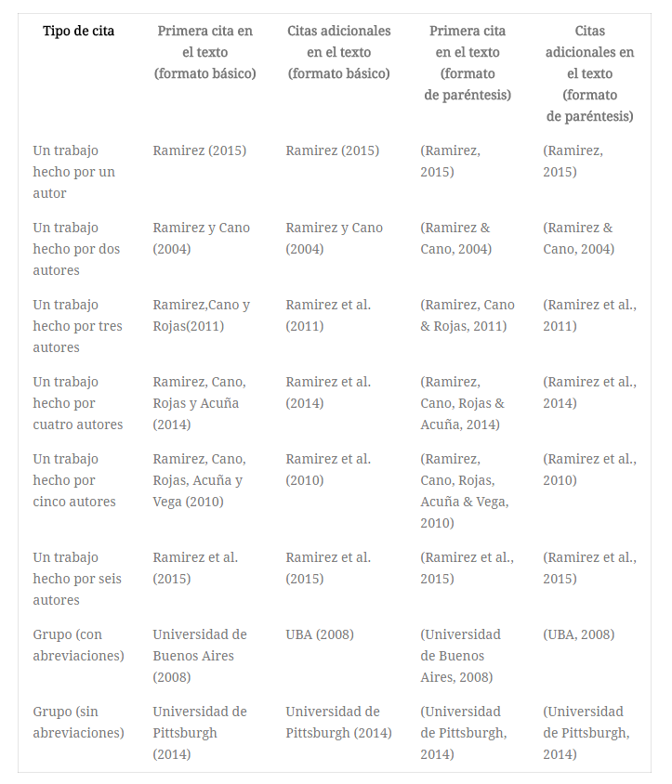

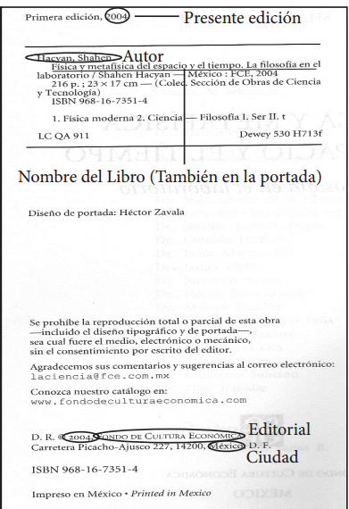
Apellido autor, Iniciales nombre autor, (Año), Título en cursiva, Ciudad y país, Editorial.
Para esta página de portada de ejemplo la referencia quedaría de la siguiente manera:
A continuación, se describen varias formas de citar un libro.
Libro con autor
Apellido autor, Iniciales nombre autor, (Año), Título en cursiva, Ciudad y país, Editorial.
Hacyan, S., (2004), Física y metafísica en el espacio y el tiempo. La filosofía en el laboratorio, México DF, México: Fondo nacional de cultura económica.
Libro con editor
En el caso de que el libro sea de múltiples autores es conveniente citar al editor.
Apellido, A. A. (Ed.). (Año). Título. Ciudad, País: Editorial.
Wilber, K. (Ed.). (1997). El paradigma holográfico. Barcelona, España: Editorial Kairós
Libro en versión electrónica
Los libros en versión electrónica pueden venir de dos maneras: Con DOI y Sin DOI. El DOI es un identificador digital de objeto, único para cada libro.
Libros en línea.
Apellido, A. A. (Año). Título. Recuperado de http://www.xxxxxx.xxx
De Jesús Domínguez, J. (1887). La autonomía administrativa en Puerto Rico. Recuperado de http://memory.loc.gov/
Con DOI.
Apellido, A. A. (Año). Título. doi: xx.xxxxxxxx
Montero, M. y Sonn, C. C. (Eds.). (2009). Psychology of Liberation: Theory and applications. doi: 10.1007/ 978-0-387-85784-8
Capítulo de un libro
Se referencia un capítulo de un libro cuando el libro es con editor, es decir, que el libro consta de capítulos escritos por diferentes autores.
Apellido, A. A., y Apellido, B. B. (Año). Título del capítulo o la entrada. En A. A. Apellido. (Ed.), Título del libro (pp. xx-xx). Ciudad, País: Editorial
Molina, V. (2008). “… es que los estudiantes no leen ni escriben”: El reto de la lectura y la escritura en la Pontificia Universidad Javeriana de Cali. En H. Mondragón (Ed.), Leer, comprender, debatir, escribir. Escritura de artículos científicos por profesores universitarios (pp. 53-62). Cali, Valle del Cauca: Sello Editorial Javeriano.

¿Cómo citar y referenciar páginas web con normas APA?

El formato para referenciar una página web con normas APA es el siguiente:
Apellido, A. A. (Fecha). Título de la página. Lugar de publicación: Nombre de la página web. dirección de donde se extrajo el documento (URL).
A continuación, un ejemplo ilustrativo:
Argosy Medical Animation. (2007-2009). Visible body: Discover human anatomy. New York, EU.: Argosy Publishing. Recuperado de http://www.visiblebody.com
Para citar una página web dentro del texto se debe hacer de la siguiente manera:
… Se usaron modelos anatómicos en 3D para estudiar el cuerpo humano (Argosy Medical Anition, 2007-2009) ..

Todas las direcciones web que se presenten tienen que ser acortadas en el manuscrito mediante Google Shortener (http://goo.gl),
Características de las referencias en normas apa:
- Cada vez que se hace una cita en el texto se debe agregar a la lista de referencias.
- Los argumentos o hechos basados en otro trabajo escrito deben estar referenciado.
- No puede haber un elemento en la lista de referencias que no se haya incluido en el texto del trabajo escrito.
- La lista de referencias debe tener interlineado 1,5.
- La lista de referencias debe tener sangría francesa.
- La lista de referencias debe estar en orden alfabético.

Recomendaciones finales para la construcción de su artículo:
- Sustentar ideas: Son los elementos que nos permiten sostener la opinión o la actitud expresada en la oración central. Por lo general lo extraemos de periódicos, revistas, libros, estadísticas, entrevistas, encuestas o cualquier otra fuente confiable.
- Claridad de estilo: Consiste en el cuidado de la redacción, la ortografía, el ordenamiento coherente de las ideas y la fluidez de las palabras. Hay que evitar los coloquialismos, los lugares comunes, las redundancias, la verborragia, las frases hechas y los refranes.
- Unidad: Cada oración dentro de un párrafo, debe estar relacionada con el tema que se trata y contribuir al desarrollo de la idea de apoyo.
Bibliografía consultada:
https://goo.gl/gYqDPx
https://goo.gl/t3ZZC2
centro de escritura Javeriano (Ed.). (2013). Normas APA. Cali, Colombia: Pontificia Universidad Javeriana. Recuperado de: https://goo.gl/B3UUjd
https://goo.gl/3tSrBa
https://goo.gl/fw1FWf
https://goo.gl/TL6nDJ

Sugerencia: visitar el creador automático de referencias http://www.citethisforme.com/
colocar en citation style ( estilo de citación) APA sexta edición

Tabla de chequeo antes de enviar su extenso

El artículo contiene: | Si | no
Tamaño de la hoja es carta (márgenes de 2,54 a cada lado)
Título en español (no supera las 16 palabras)
Título en inglés
Correo electrónico del autor
Último título académico obtenido por el autor
Afiliación institucional del autor
Palabras clave en español (mín. 5, máx. 7).
Palabras clave en inglés (mín. 5, máx. 7). Deben ir en cursiva
Resumen en español (mín. 95, máx. 200 palabras). Escrito en tercera persona
Resumen en Ingles (mín. 95, máx. 200 palabras). Debe ir en cursiva
El artículo contiene introducción, metodología, resultados, discusión y referencias.
El resumen contiene: propósito, metodología, principales resultados y conclusiones. Estos elementos están articulados en un único párrafo escrito en pasado
En la introducción se fundamenta con claridad un problema de investigación con apoyo en la revisión bibliográfica y se presenta el propósito del estudio. El problema es relevante en el contexto actual de la investigación en el área. Escrita en presente
La metodología está acorde con el problema de investigación y explica los procedimientos realizados para abordarlo con apoyo en la bibliografía. Debe estar escrita en pasado.
Los resultados se describen con organización y síntesis; responden a la metodología, el problema de investigación y las metas del estudio deben estar escrito en pasado.
Se analizan los resultados en la Discusión mediante una síntesis de las conclusiones y una comparación con otros estudios, con apoyo en referencias pertinentes. Se debe escribir en presente
El artículo se apoya en un conjunto amplio de referencias, la mayoría de las cuales son de los últimos 4 años. Las referencias están completas y siguen las normas APA Sexta Edición en inglés.
Sección de referencias con al menos 20 referencias de doctrina, para ponente sin revisión de pares y 40 para ponente con revisión de pares
Las referencias se encuentran en normas APA sexta edición
El uso de tablas, imágenes o fotos es restringido a 6
Su documento tiene mínimo 6000 palabras, máximo 7000

